TISKOVÁ ZPRÁVA
Výstava S knížaty u stolu

Ostrava, 25. 6. 2018
Otevření výstavy S knížaty u stolu v areálu zámku Hradec nad Moravicí se uskuteční ve čtvrtek 28. června v 16 hodin. Součástí bude také ochutnávka specialit ve středověkém stylu. Výstava má ambici upozornit na Opavu a Ratiboř jako historická rezidenční města a prostřednictvím lákavého tématu stolování se pomyslně vrátit alespoň na chvíli do doby, kdy se zde rozvíjela středověká dvorská kultura.
Výstava je součástí projektu Kuchyně a kultura stolování na středověkých knížecích dvorech v Opavě a Ratiboři/Kuchnia i kultura kulinarna na książęcych dworach średniowiecznych w Opawie i Raciborzu podpořeného Fondem mikroprojektů Euroregionu Silesia. Partnery projektu jsou Národní památkový ústav, územní odborné pracoviště v Ostravě, Powiat Racibórski a Slezská univerzita v Opavě. Výstava potrvá od 29. června do 31. října 2018.
„Cílem projektu je připomenout více než 150 let trvající společnou historii obou regionů, která se odvíjela od sňatku piastovské kněžny Anny Ratibořské a přemyslovského vévody Mikuláše II. Opavského v roce 1318,“ říká ředitel ostravského pracoviště Národního památkového ústavu Michal Zezula. „ Z tohoto období pochází řada významných památek, jež představují naše společné kulturní a historické dědictví a impuls pro rozvoj spolupráce. Zatímco památky na české straně hranice jsou častým cílem polských návštěvníků, ty polské znají obyvatelé Moravskoslezského kraje výrazně méně. A například obnovená kaple sv. Tomáše Becketa na ratibořském zámku rozhodně stojí za návštěvu. Výstava má proto ambici upozornit na Opavu a Ratiboř jako historická rezidenční města a prostřednictvím lákavého tématu stolování se pomyslně vrátit alespoň na chvíli do doby, kdy se zde rozvíjela středověká dvorská kultura,“ dodává Michal Zezula.
Výstava bude mít dvě části: českou, připravenou v části sklepení Bílého zámku v Hradci nad Moravicí, a polskou, zpřístupněnou v piastovském zámku v Ratiboři. Výstavu bude provázet katalog. Téma bude návštěvníkům představeno prostřednictvím originálních archeologických nálezů z Opavska a Ratibořska. Ty budou výběrově doplněny dalšími cennými artefakty z významných středověkých rezidenčních měst – Prahy a Brna. Historický kontext zajistí písemné a ikonografické doklady vztahující se ke sledovanému období, tématu a regionu. Prezentační a edukační rovina bude podpořena replikami nádobí a předmětů používaných při stolování na středověkých vévodských dvorech Piastovců a Přemyslovců.
Kromě originálních exponátů a replik přiblíží dobové dvorské prostředí zejména prezentace příkladů dvorských pokrmů a nápojů, připravených v rámci experimentální retrogastronomie Ústavem lázeňství, gastronomie a turismu Slezské univerzity v Opavě.
Ze středověkých receptářů
Připravte si laskominy, z nichž mnohé ochutnali i opavští a ratibořští vévodové
Text: Irena Korbelářová, Slezská univerzita v Opavě
Paštika podle Guilleuma Tirela
Jídla tohoto francouzského dvorního kuchaře byla podávána při návštěvě Karla IV. a Václava IV. v Paříži roku 1378; přítomni byli i vévodové Václav I. Opavský, Boleslav Lehnický a Jindřich Břežský (Le Viandier, mladší verze rukopisu, kolem poloviny 14. století, moderní úprava receptu).
Kousky hovězího masa upečené s kořenovou zeleninou smíchej s játry dušenými v medu s vínem. Vše nasekej, vmíchej máslo, kaštany, švestky a vejce, dochuť pepřem, šafránem a levandulí. Upeč vše ve formě, poté tvaruj. Přelij želatinovou glazurou se šťávou z červené řepy nebo špenátu.
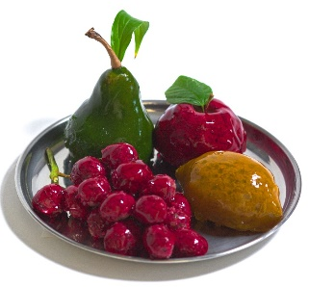
Vepřová pečeně na německý způsob
Pokrm nechal servírovat císař Karel IV. na počest francouzského krále Karla V. při hostině v Metách roku 1378 (kronika Jacquese d'Esche, rekonstrukce receptu s přihlédnutím k rukopisu Le Viandier, kolem 1300).
Připrav cibuli, víno a kyselou ovocnou šťávu; opeč slaninu; maso obal v prášku ze skořice, hřebíčku a šafránu, vlož do pekáče na směs nakrájené mrkve, pastiňáku a tuřínu opečenou na másle, zalij vínem a peč. Můžeš podávat s kaší z pšenice vařené ve vodě a poté v mléce a zahuštěné vejci.
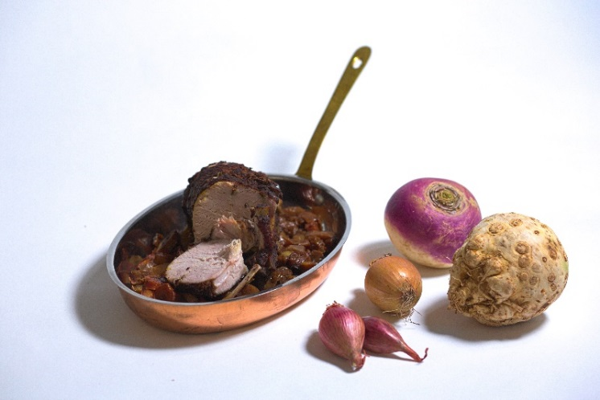
Fota pokrmů: Martin Petrásek
Kontakty a informace:
Mgr. Petra Batková, pracovnice vztahů k veřejnosti NPÚ, ÚOP v Ostravě, +420 724 474 537, batkova.petra@npu.cz

